МЭРИЯ ГОРОДА НОВОСИБИРСКА

ПОСТАНОВЛЕНИЕ

От 22.03.2017 № 1137

О проекте межевания территории квартала 07-03 в границах проекта планировки центральной части города Новосибирска

В целях определения местоположения границ образуемых и изменяемых земельных участков, с учетом протокола публичных слушаний и заключения о результатах публичных слушаний, в соответствии с Градостроительным кодексом Российской Федерации, решением Совета депутатов города Новосибирска от 21.05.2008 № 966 «О Порядке подготовки документации по планировке территории города Новосибирска», постановлением мэрии города Новосибирска от 30.10.2013 № 10239 «Об утверждении проекта планировки центральной части города Новосибирска», руководствуясь Уставом города Новосибирска, ПОСТАНОВЛЯЮ:
1. Утвердить проект межевания территории квартала 07-03 в границах проекта планировки центральной части города Новосибирска (приложение).
2. Департаменту строительства и архитектуры мэрии города Новосибирска разместить постановление на официальном сайте города Новосибирска в информационно-телекоммуникационной сети «Интернет».
3. Департаменту информационной политики мэрии города Новосибирска в течение семи дней со дня издания постановления обеспечить опубликование постановления.
4. Контроль за исполнением постановления возложить на заместителя мэра города Новосибирска – начальника департамента строительства и архитектуры мэрии города Новосибирска.
Исполняющий обязанности  мэра города Новосибирска | Г. П. Захаров

Гальянова
2275008
ГУАиГ

Приложение
к постановлению мэрии
города Новосибирска
от 22.03.2017 № 1137

ПРОЕКТ
межевания территории квартала 07-03 в границах проекта планировки центральной части города Новосибирска

Чертеж межевания территории с отображением красных линий, утвержденных в составе проекта планировки территории, линий отступа от красных линий в целях определения места допустимого размещения зданий, строений, сооружений, границ образуемых и изменяемых земельных участков на кадастровом плане территории, условных номеров образуемых земельных участков, границ территорий объектов культурного наследия, границ зон с особыми условиями использования территорий, границ зон действия публичных сервитутов (приложение).

_____________

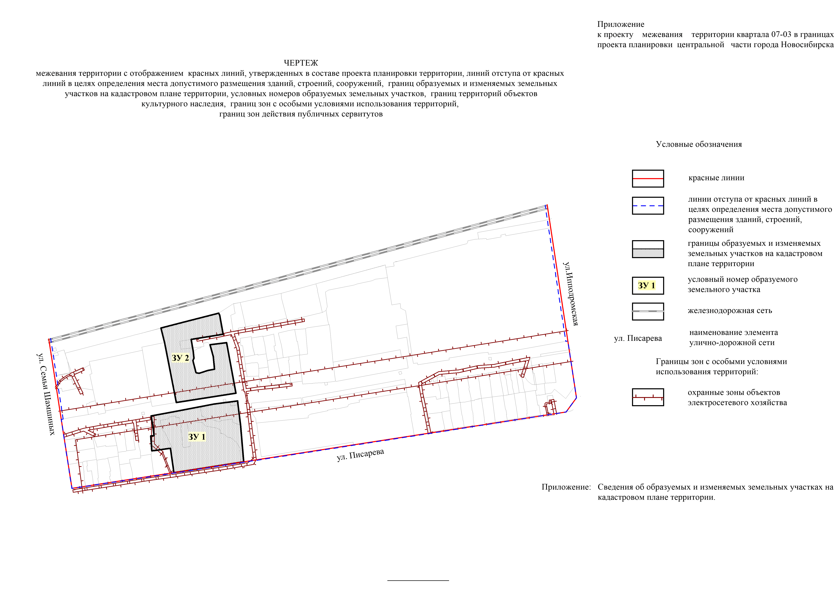
Приложение
к чертежу межевания территории с отображением красных линий, утвержденных в составе проекта планировки территории, линий отступа от красных линий в целях определения места допустимого размещения зданий, строений, сооружений, границ образуемых и изменяемых земельных участков на кадастровом плане территории, условных номеров образуемых земельных участков, границ территорий объектов культурного наследия, границ зон с особыми условиями использования территорий, границ зон действия публичных сервитутов

СВЕДЕНИЯ
об образуемых и изменяемых земельных участках на кадастровом плане территории

Условный номер земельного участка на чертеже | Учетный  номер кадастрового квартала | Вид разрешенного  использования образуемых земельных участков в соответствии с проектом планировки территории | Площадь  образуемых и изменяемых земельных участков и их частей, га | Адрес  земельного участка

1 | 2 | 3 | 4 | 5
ЗУ1 | 54:35:101032 | Многоэтажная жилая застройка (высотная застройка); коммунальное обслуживание | 1,0645 | Российская Федерация, Новосибирская область, город Новосибирск, ул. Писарева, 91
ЗУ2 | 54:35:101031 | Коммунальное обслуживание; обслуживание автотранспорта | 0,8577 | Российская Федерация, Новосибирская область, город Новосибирск, ул. Писарева, 91/1
Итого: |  |  | 1,9222

______________

